**Лапец Катерина Калистова (Łapciowna Katerzyna)**

12 ноября 1786 г – крещение (РГИА 823-2-18, лист 232об, №27/1786-р (коп)).

**РГИА 823-2-18:** Лист 232об. **Метрическая запись №27/1786-р (коп).**

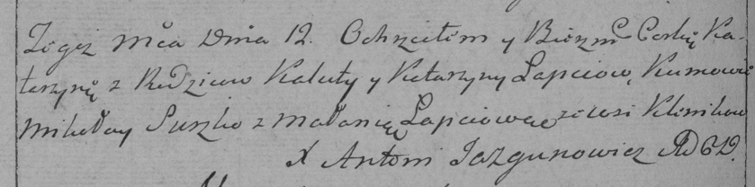

Дедиловичская Покровская церковь. 12 ноября 1786 года. Метрическая запись о крещении.

Łapciowna Katerzyna – дочь родителей с деревни Клинники.

Łapiec Kaluta – отец.

Łapciowa Katarzyna – мать.

Suszko Mikołay– кум.

Łapciowa Małania- кума.

Jazgunowicz Antoni– ксёндз.